ИНФОРМАЦИЯ о работе в Полоцком сельском избирательном округе № 28 депутата Палаты представителей Национального собрания Республики Беларусь восьмого созыва Стомы Александра Николаевича в период c 17 по 21августа 2026 года.

Работа в округе проводилась согласно утвержденному плану работы на август 2026 года.

17 августа принял участие в аппаратном совещании, которое провел председатель Полоцкого райисполкома В.Н.Шилов. В ходе совещания были рассмотрены актуальные вопросы социально-экономического развития района, текущие задачи по обеспечению жизнедеятельности населения, исполнение ранее данных поручений председателем профильным структурам.
Провел встречу с населением Гомельского сельсовета, на котором подвел промежуточные итоги работы по обращениям, которые ранее были подняты сельчанами в ходе личных приемов: качество сотовой связи, состояние сельских дорог, придорожной сети, содержание личных подворий. В ходе встречи в проработку приняты следующие вопросы: возвращение физиолечения в Туровлянскую амбулаторию врача общей практики, модернизация остановочного пункта в д. Плусы, содействие в дровозаготовке для отдельных категорий граждан, возобновление работы магазина в аг. Гомель.
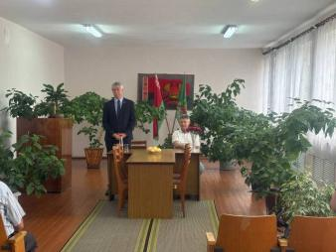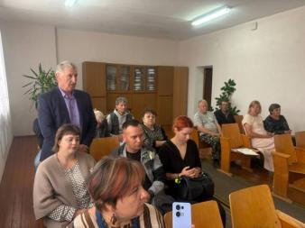
Посетил агрогородок Туржец 1 Полоцкого района, где провел мониторинг выездного торгового обслуживания, которое осуществляет автолавка КТУП «Полоцкая городская заготовительная контора». Автолавка работает стабильно, ассортимент отвечает запросам сельчан, обслуживание на высоком уровне.
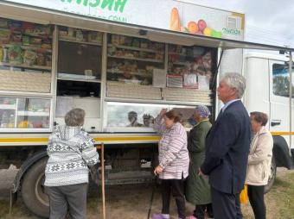
18 августа 2026 года, в ходе рабочего визита в Россонский район, посетил объекты образования, чтобы лично оценить результаты подготовки учреждений образования к новому учебному году и убедиться в создании комфортных и безопасных условий для обучения и воспитания детей. По итогам проведённых мероприятий все объекты образования получили паспорта готовности, что подтверждает их соответствие необходимым требованиям. Проведён плановый ремонт помещений, обновлён мебельный фонд, заменено технологическое и игровое оборудование. Санитарно-эпидемиологические требования и нормы пожарной безопасности соблюдены в полном объёме.
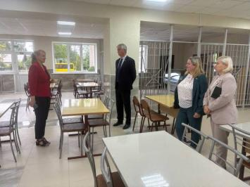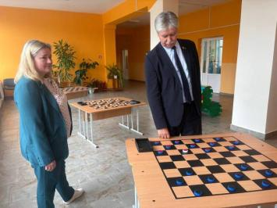
В рамках рабочей поездки по Россонскому району, посвященной вопросам подготовки к новому учебному году, посетил магазин «Уют и стиль», расположенный в районном центре. В ходе ознакомления с торговым объектом установлено, что ассортиментная линейка магазина в полной мере охватывает потребности подготовки детей к школе. В торговом зале представлены все группы необходимых товаров: школьная форма, обувь, рюкзаки, письменные принадлежности и сопутствующие аксессуары. Ассортимент подобран с учётом возрастных категорий учащихся. Покупателям предоставлена возможность приобрести все необходимое в одном торговом обьекте. Цены приемлемые.
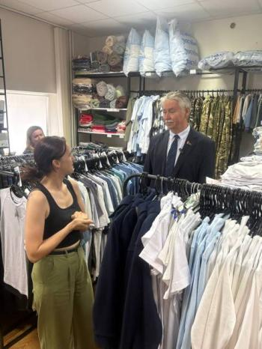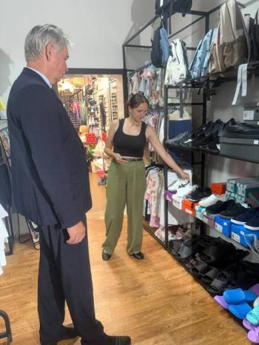
Посетил Россонскую центральную районную больницу, где провел встречу с молодыми специалистами. Условия труда полностью соответствуют ожиданиям: рабочие места оснащены необходимым оборудованием, в коллективе царит доброжелательная атмосфера, а помощь наставников позволяет быстро адаптироваться к практической работе. Нуждающиеся молодые сотрудники обеспечены арендным жильём.
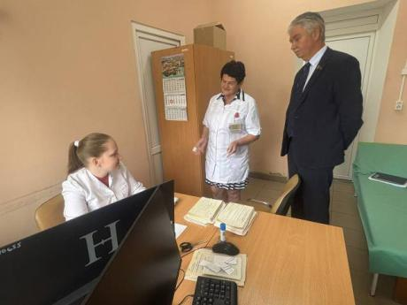
19 августа 2026 года в рамках рабочего посетил Шумилинский район. Одним из ключевых объектов визита стало сельхозпредприятие «Ловжанское», где ознакомился с ходом уборочной кампании и организацией сопутствующих полевых работ. Посетил зерносушильный комплекс предприятия, который функционирует в штатном режиме и позволяет оперативно доводить зерно до необходимых кондиций, минимизируя потери. Параллельно с жатвой в хозяйстве решаются задачи по севу яровых культур - это важная составляющая, обеспечивающая задел на будущий урожай. Люди работают слаженно, техника задействована максимально.
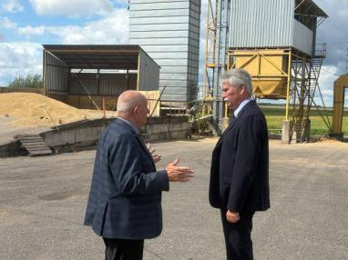
Посетил объект розничной торговли - магазин «Мини-Маркет» ЧТУП «Карина-торг», расположенный в г.п. Оболь. Мониторинг показал, что ассортиментная линейка представлена широким перечнем товаров повседневного спроса, включая молочную, мясную, бакалейную группы. Особое внимание было уделено овощам и фруктам: выбор большой, что свидетельствует о стремлении администрации магазина удовлетворить потребительский спрос. Сроки годности соответствуют нормативным требованиям, нарушения не выявлены.
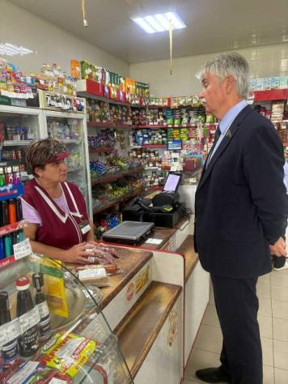

20 августа провел встречу с населением агрогородка Сарья Верхнедвинского района в рамках единого дня информирования. Основная тема разговора была посвящена экологической безопасности и воспитанию осознанного отношения к природе. Особый акцент в ходе встречи был сделан на теме осознанного родительства. В ходе встречи также проинформировал жителей агрогородка о текущей законотворческой деятельности Палаты представителей.
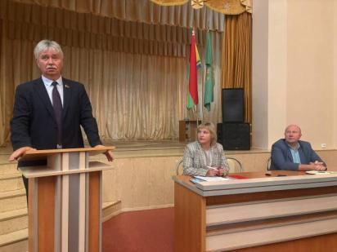
Оценил уровень торгового обслуживания в Верхнедвинском районе.
Мониторинг проводился в рамках системного контроля за соблюдением законодательства в сфере торговли и ценообразования, а также с целью оценки реальной ситуации на потребительском рынке региона. Продовольственная группа представлена в полном объеме: на полках в наличии продукты первой необходимости, овощная продукция, бакалейные товары и кондитерские изделия. Нарушений сроков годности и температурного режима хранения не выявлено - все товары соответствуют установленным требованиям. Особое внимание уделил непродовольственной группе товаров. Помимо товаров повседневного спроса, в ассортименте магазина представлена школьная форма, что особенно актуально в преддверии нового учебного года.
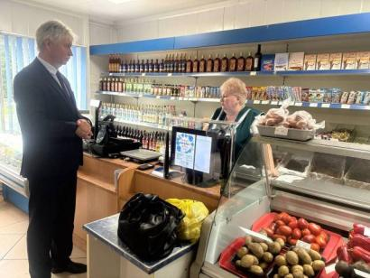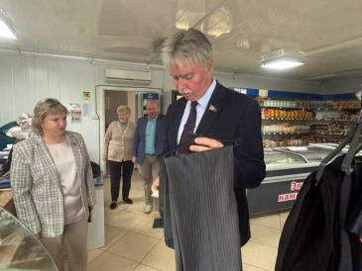

21 августа с рабочим визитом посетил Горянскую амбулаторию врача общей практики Полоцкого района после её переезда в обновлённое просторное помещение в центре населённого пункта. В ходе визита ознакомился с материально-технической базой обновлённого учреждения. В амбулатории созданы все условия как для работы медицинского персонала, так и для комфорта посетителей. В кабинетах - новая мебель и современное оборудование, включая стоматологическую установку и физиотерапевтические аппараты. Помещения светлые и просторные.
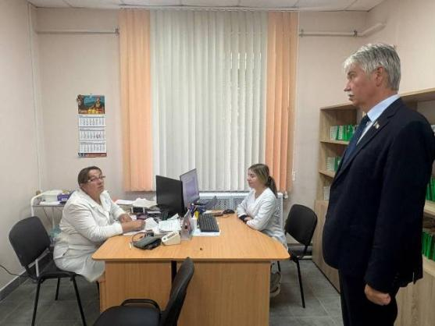
В рамках системного мониторинга потребительского рынка посетил торговый объект в агрогородке Горяны, чтобы лично оценить уровень торгового обслуживания сельчан и соответствие товаров установленным нормативам. Ассортиментная линейка радует своим разнообразием. На полках представлен широкий выбор хлебобулочных изделий, бакалейной продукции, а также товаров первой необходимости. Жители имеют возможность приобрести весь спектр повседневных продуктов без необходимости выезда за пределы агрогородка. В ходе осмотра нарушений сроков годности не выявлено. Вся продукция соответствует заявленным требованиям, просроченных товаров на реализации нет. Торговое обслуживание в агрогородке Горяны осуществляется на достойном уровне.

